2023届广东省高三四校联考 生物
本试卷共5页，21小题，满分100分。考试用时75分钟。
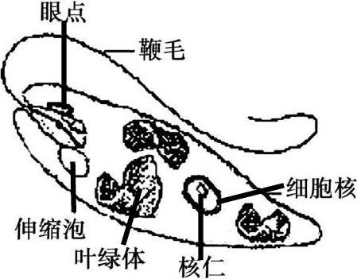
一、选择题（本题共16小题，共40分。第1题至第12小题，每小题2分；第13题至第16小题，每小题4分。每小题只有一个选项符合题目要求）
1．眼虫是淡水生物，春夏季节常在有机质较多的污水内大量繁殖，
使水质变成绿色，可作为有机物污染环境的生物指标。
右边是眼虫的结构图，下列关于眼虫的相关叙述正确的是
A．有叶绿体，能进行光合作用，所以它属于植物细胞
B．DNA是主要的遗传物质，遗传物质的水解产物是脱氧核苷酸
C．核仁与核糖体的形成有关，通常核仁越大生命活动越旺盛
D．是单细胞生物，但细胞内有多种酶，可以调节各项生命活动
2．新冠病毒(RNA病毒)引发的新冠疫情尚未消散，猴痘（猴痘病毒是DNA病毒）又在数十个国家蔓延。
下列关于两种病毒的叙述错误的是
A．遗传物质在复制时均遵循碱基互补配对原则
B．均可利用宿主细胞的核糖体合成自身的蛋白质
C．某些蛋白质均可作为抗原引起机体免疫反应
D．基因的遗传均遵循分离定律和自由组合定律
3．酵母菌在合成分泌蛋白的过程中会受到S基因的调控，若S基因发生突变，分泌蛋白最终会积累在高尔基体中。
与S基因突变前相比，S基因突变后会出现
A．在内质网检测不到分泌蛋白
B．在细胞外检测不到分泌蛋白
C．分泌蛋白的运输不需要囊泡协助
D．酵母菌合成分泌蛋白的能量主要来自无氧呼吸
4．《黄帝内经·灵枢·五味》日“谷不入，半日则气衰，一日则气少矣”，中医理论认为，“气”的实质是人体活动
时提供的能量。从中医角度看，“气衰”相当于西医中的“低血糖症状”。下列说法错误的是
A．“谷”中储存能量的物质主要是糖类
B．人体中的“气”主要是在线粒体中产生的
C．出现气衰的症状是因为机体能量供应不足
D．出现气少症状时体内脂肪大量转化为糖类
5．下列有关生物科学史的叙述，错误的是
A．沃森和克里克运用“假说一演绎法”证明了DNA半保留复制的机理
B．孟德尔运用“假说一演绎法”提出了分离定律和自由组合定律
C．鲁宾和卡门运用“同位素标记法”发现光合作用释放的氧气来自于水
D．施莱登和施旺运用“归纳法”提出一切动植物都是由细胞发育而来
6．为探究酸雨对毛竹光合作用的影响，科研人员用不同浓度的溶液（模拟酸雨，SO₄²⁻和NO₃⁻按一定比例配制而成）
处理毛竹，下表是不同pH酸雨对叶绿素含量(mg/g)影响的结果。下列有关说法不正确的是
 | 15天 | 45天 | 75天
对照 | 2. 98 | 2. 87 | 2. 98
pH5.6 | 2. 87 | 2. 99 | 3. 45
pH4.0 | 2. 87 | 2. 76 | 1. 97
pH2.5 | 2. 82 | 2. 17 | 1. 64
A．光反应与类囊体薄膜上的光合色素和膜蛋白有关
B．绿叶中色素的提取和分离常用无水乙醇作溶剂
C．当酸雨pH小于4时，毛竹光合速率会降低的原因可能跟色素含量的降低有关
D．当使用pH5.6的溶液处理，叶绿素含量上升的原因可能是该溶液为植物提供了更多的无机盐

7．拟南芥的染色体数目少，是第一个基因组被完整测序的植物。研究发现，野生型拟南芥的细胞核核孔上存在H
蛋白，能够协助mRNA转移，而某种突变型拟南芥的H蛋白功能缺失。下列有关该突变型拟南芥的叙述错误的是
A．翻译受到抑制 B．有大量mRNA积累在细胞质中
C．细胞核核孔仍然可以进行物质交换 D．H蛋白的空间结构可能发生改变
8．不同真核生物的染色体组成不同，下表列举了几种生物的染色体组成情况，相关叙述错误的是
 | 人 | 鸡 | 蝗虫 | 蜜蜂
雌性 | 44+XX | 76+ZW | 22+XX | 32（二倍体）
雄性 | 44+XY | 76+ZZ | 22+X | 16（单倍体）
A．人的一个染色体组中含有22条常染色体和X、Y染色体
B．雄性蝗虫在减数分裂过程中，最多可出现2条X染色体
C．一只母鸡性反转成公鸡后和正常母鸡交配，后代的雌雄性别比例为2：1
D．蜜蜂的性别决定方式与果蝇不同，雄配子中有16条染色体
9．鼠尾草的雄蕊高度专化，成为活动的杠杆系统，并与蜜蜂的大小相适应。当蜜蜂前来采蜜时，根据杠杆原理，
上部的长臂向下弯曲，使顶端的花药接触到蜜蜂背部，花粉便散落在蜜蜂背上，当蜜蜂飞到另一朵花上时，花粉就
落到成熟的雌蕊柱头上，从而完成传粉。下列相关叙述正确的是
A．鼠尾草的特征决定了蜜蜂的变异方向
B．蜜蜂的口器会因吸食花蜜而越变越长
C．雄蕊高度专化的鼠尾草产生的花粉更多
D．鼠尾草与蜜蜂的相适应是协同进化的结果
10．“番茄没有小时候的味道了”是由于人们在选育番茄时更注重品相而忽略了风味所导致的。如一个与番茄风味
相关的基因t可在90%以上的野生番茄中检测到，但仅有不到7%的栽培番茄含有此基因。从进化的角度看，下列说
法正确的是
A．人工选育扩大了番茄种群的基因库
B．人工选育为番茄的进化提供了原料
C．野生番茄和栽培番茄之间存在生殖隔离
D．人工选育是基因t频率改变的重要原因
11．内质网自噬是一种由溶酶体介导的针对受损细胞结构进行降解的选择性自噬，在自噬作用中，溶酶体膜收缩并
将内质网的一部分“掐断”到溶酶体腔内进行降解。此外，溶酶体还可以直接与内质网衍生的囊泡进行融合并降解，
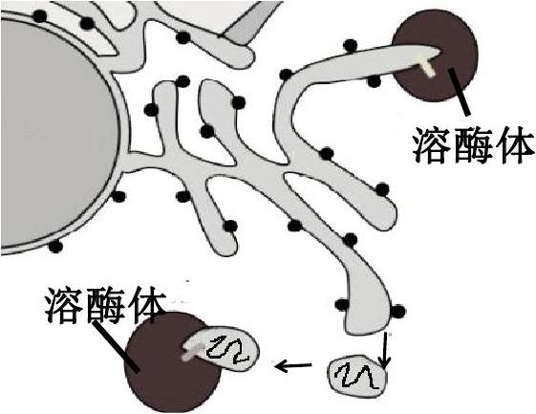
从而维持循环周转和细胞能量需求的过程。下列关于内质网自噬的说法正确的是
A．内质网要与溶酶体相互识别从而启动自噬过程
B．内质网膜与溶酶体膜融合的结构基础是生物膜具有选择透过性
C．溶酶体通过自己合成的水解酶，发挥吞噬降解作用
D．内质网自噬是一种正常生理过程，其过程不受相关基因调控

- 北欧鲫鱼在缺氧时将乳酸转变为酒精（酒精比乳酸的熔点低，不容易凝固），再将酒精经鱼鳃排到水中，使其
能够在冬季结冰的水下生活。其细胞呼吸过程如下图所示。下列叙述错误的是
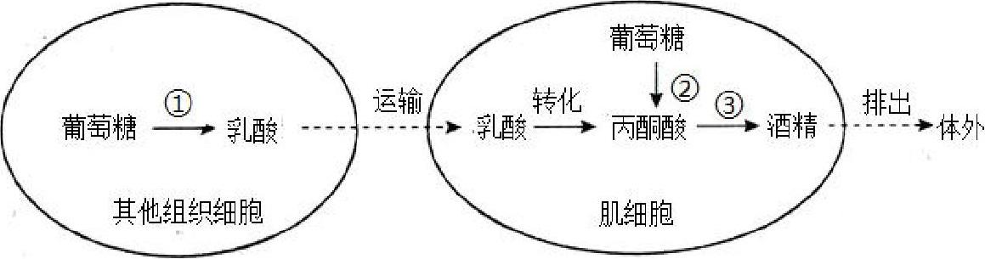
A．过程①②③都发生在细胞质基质中
B．图示过程中，葡萄糖中的能量大部分以热能形式散失
C．北欧鲫鱼肌细胞与其他细胞中催化呼吸作用的酶不完全相同
D．北欧鲫鱼排出酒精延缓周围水体结冰以适应严寒环境

（13-16题每题4分）
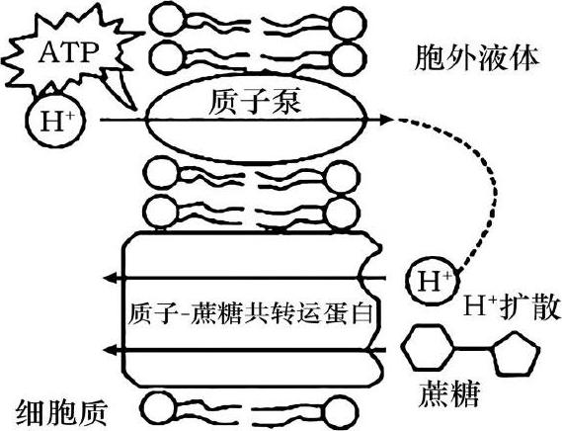
- 科学研究发现，某植物细胞利用ATP酶和质子泵把细胞内的H⁺泵出，导
致细胞外H⁺浓度较高，形成细胞内外的H⁺浓度差；“质子-蔗糖共转运蛋白”
能够依靠H⁺浓度差把H⁺和蔗糖分子运入细胞。如图所示，由此可以推断出
A．“质子-蔗糖共转运蛋白”能转运蔗糖和H⁺，说明载体蛋白不具有特异性
B．抑制细胞呼吸不会影响H⁺和蔗糖的跨膜运输
C．质子泵参与该植物细胞及其周围环境的pH调控
D．H⁺和蔗糖通过“质子-蔗糖共转运蛋白”进入细胞的过程与ATP无关

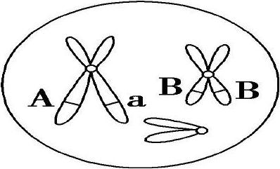
14．某高等动物（2n=6）雄性个体的基因型为AaBb，将精原细胞放入含³²P的培养液中离体培养，分裂过程中某细胞的示意图如图所示。据图分析，正确的是
A．该细胞中DNA数与染色体数的比值等于2
B．形成该细胞过程中最多可有6个四分体
C．一个精原细胞产生的子细胞中含³²P的染色体所占的比例为100%
D．若一个精原细胞经过减数分裂产生了3种精子，则可能是发生了基因突变或
非姐妹染色单体间的互换
15.某种实验小鼠的体色受常染色体上的一对基因控制，且黄色(B)对黑色(b)为显性。将纯种黄色体毛的小鼠与纯
种黑色体毛的小鼠杂交，F₁小鼠表现出不同的毛色：介于黄色和黑色之间的一系列过渡类型。研究表明，B基因的某段序列具有多个可发生甲基化修饰的位点，其甲基化程度越高，B基因的表达水平越低。下列叙述错误的是
A．F₁小鼠的基因型都是Bb
B．此实验表明：基因型与表现型之间的关系，并不是简单的一一对应关系
C．甲基化修饰改变了B基因的碱基对排列顺序，从而导致性状改变
D．发生甲基化修饰的位点越多，B基因的表达受到的抑制越明显，体毛的颜色越深
16.下丘脑对肾上腺的调节方式如下图，下列说法不正确的是
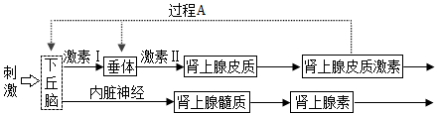
A．激素Ⅱ是促肾上腺皮质激素，过程A的调节机制是反馈调节
B．糖皮质激素能抑制胰岛B细胞的分泌，则糖皮质激素与胰高血糖素有协同作用
C．内脏神经产生的局部电流传至肾上腺髓质细胞，导致肾上腺素分泌增多
D．肾上腺素的分泌调节与作用效果可以说明神经调节与体液调节是密不可分的
二、非选择题：本题共5题，共60分。
17．（12分）充满智慧的我国劳动人民积累了丰富的生产经验，如俗话说的“玉米带大豆，十年九不漏”。在传统间
作、套种基础上，近年我国探索并推广玉米大豆带状复合种植技术，通过大豆、玉米高矮作物空间错位搭配，最大
限度发挥土地潜力，助农增产增收。请回答：
(1)大豆根系中的根瘤菌具有良好的 效果，提升土壤的肥力，降低化肥使用成本。玉米吸收土壤中的硅较大豆多，而大豆吸收土壤中的钙较玉米多，玉米和大豆的根系吸收元素的差异与细胞膜上的 直接有关。
(2)玉米大豆带状复合种植技术能增产增收的原因之一是充分利用边行优势（大田种植时，边行作物的生长发育比中间行作物表现好），请分析边行优势出现的原因 。
(3)C₃植物与C₄植物在光、水、养分等资源利用上存在竞争和互补效应，该复合种植技术充分利用了上述特点。分析下图可知C₄植物固定CO₂的反应由PEP羧化酶催化，PEP羧化酶的作用机理是 。PEP羧化酶对CO₂的亲和力比Rubisco（一种催化CO₂固定的酶）更强，推测在干旱环境中C₄植物的生长比C₃植物好的原因是 。
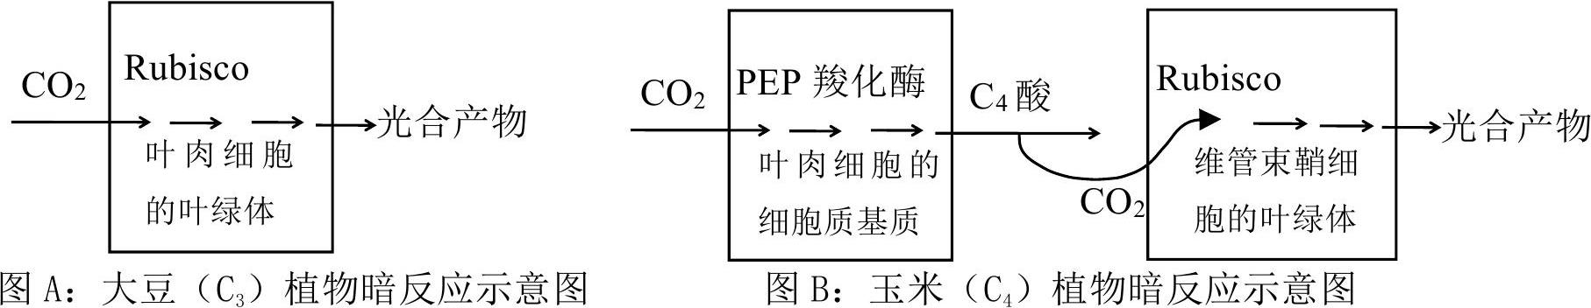

(4)有研究发现不同的带状复合种植模式对玉米和大豆单株干物质分配比率如下表，分析实验结果可知， 种植模式下的玉米增产效果最好，此模式能提高玉米单株产量的原因是 。
 | 干物质分配比率(%)
种植模式 | 拔节期 |  | 灌浆期（玉米籽粒形成期）
种植模式 | 茎 | 叶 | 茎 | 叶 | 穗
M | 40. 05 | 59. 95 | 40. 25 | 18. 58 | 41. 17
Ms2：2 | 41. 25 | 58. 75 | 31. 60 | 15. 74 | 52. 66
Ms4：4 | 40. 57 | 59. 42 | 35. 55 | 13. 72 | 50. 73
Ms6：6 | 41. 32 | 58. 68 | 32. 21 | 13. 57 | 54. 22
说明：M（玉米单作），Ms2：2（2行玉米2行大豆间作），Ws4：4（4行玉米4行大豆间作），Ms6：6（6行玉米6行大豆间作）
18．（12分）近年来发现，S蛋白和mTOR信号途径与癌症发生密切相关，科研人员展开相应研究。
(1)与正常细胞相比，癌细胞能够无限增殖，可能因为 基因突变或过量表达，也可能是因为 基因突变而造成相应蛋白质活性减弱或失去活性，导致细胞分裂失去调控所致。
(2)为研究S蛋白、mTOR信号途径在肿瘤发生过程中的调控关系，进行了如下实验。将皮下移植肿瘤的小鼠随机分为四组，定期测定肿瘤体积变化，各组处理及结果如下图（雷帕霉素是mTOR信号途径的抑制剂）。
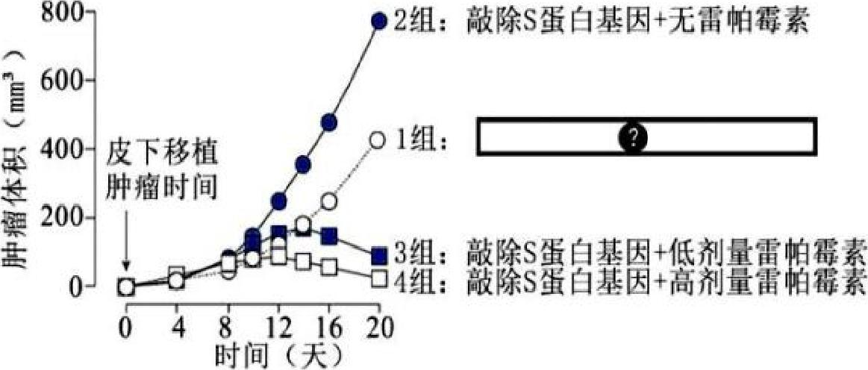
①1组为对照组，其处理是 。
②依据实验结果，推测S蛋白、mTOR信号途径在肿瘤发生过程中的调控关系机制是：

(3)依据S蛋白、mTOR信号途径在肿瘤发生过程中的调控关系，请列举2项该研究在肿瘤
药物开发方面的应用价值： 。
19．（12分）根据实验目的选择恰当的实验材料，是实验成功的关键因素之一。洋葱是常用的实验材料，洋葱的不同部位可进行不同的实验。请回答下列问题：
(1)在探究植物细胞的吸水与失水的实验中，实验材料一般取自紫色洋葱鳞片叶的 ，原因是 。在该实验中，取了3个洋葱（甲、乙、丙）的该部位材料制片，使用相同浓度的蔗糖溶液浸润相同时间后观察到：甲洋葱的细胞未发生变化，丙洋葱的细胞发生质壁分离的程度大于乙洋葱。推测实验前，三种细胞液浓度由小到大依次为
(2)科研人员从洋葱中提取了一种名为槲皮素的物质。为研究槲皮素在机体衰老过程中的抗氧化作用，研究人员选择了若干只健康小鼠和衰老模型小鼠进行了实验，部分实验结果如下表所示，其中空白组使用健康小展进行实验，其余各组使用模型鼠进行实验。已知维生素C具有抗氧化能力。
组别 | 血清MDA含量/(nmol·mL-) | 血清SOD活力／(U·m)
空白组（生理盐水） | 23. 16 | 336. 78
模型组（生理盐水） | 34. 78 | 165. 52
维生素C组 | 28. 48 | 539. 42
洋葱槲皮素低剂量组 | 20. 59 | 475. 76
洋葱槲皮素中剂量组 | 18. 79 | 544. 27
洋葱槲皮素高剂量组 | 17. 56 | 734. 63
注：MDA是丙二醛，SOD是超氧化物歧化酶
①自由基会导致细胞衰老，与未衰老前相比，细胞衰老过程中细胞大小与细胞核大小的比值 。
②衰老的机体内代谢产物丙二醛(MDA)增多，造成机体平衡被打乱，自由基堆积，加速衰老。而SOD（超氧化物歧化酶）能消除生物体在新陈代谢过程中产生的自由基等有害物质，起到抗氧化作用进而延缓衰老。据表分析，与空白组相比，模型组MDA含量和SOD活力变化是 。槲皮素剂量对MDA含量、SOD活力的影响是 ，分析实验结果可得出的实验结论是 。
20．（14分）如图表示甲乙两种单基因遗传病的遗传系谱图，基因分别用A、a和B、b表示。甲家系用限制酶l处理相关基因得到不同片段，乙家系用限制酶2处理相关基因得到另一些片段。然后分别将两家系中经限制酶切割后的DNA片段进行电泳，其电泳结果如图（数字代表碱基对的数目）。又知甲家系中无乙病致病基因，人群中患有甲病的概率是1/100。请据此作答：
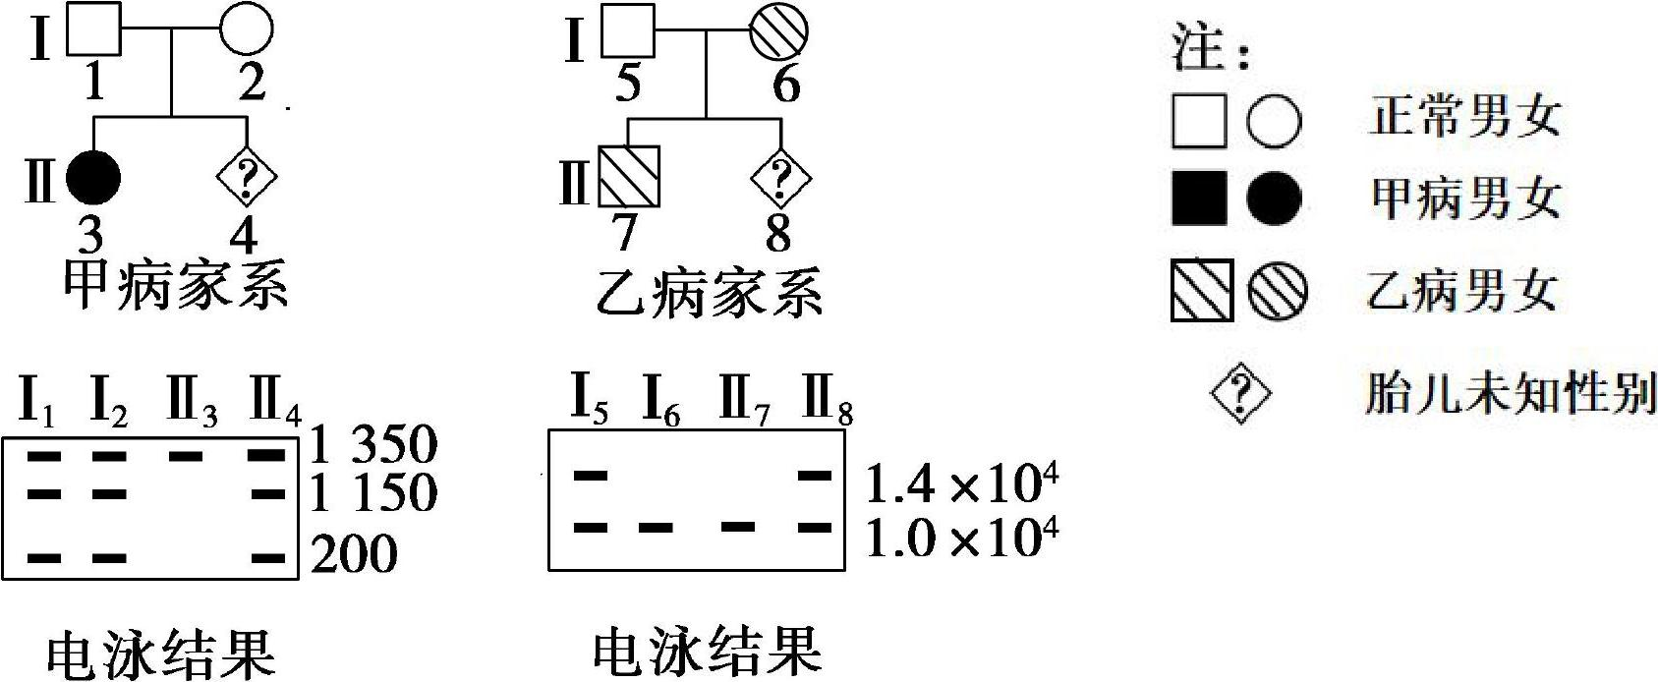
(1)根据电泳结果，甲病的致病基因可能是正常基因发生碱基对的 ，导致A基因所在DNA分子中限制酶1的识别序列 （增加／减少）。
(2)甲病的遗传方式为 ，乙病为 （显／隐）性疾病，致病基因肯定不位于
（常染色体/X染色体非同源区段/X、Y染色体同源区段）。
(3)甲乙两家系Ⅱ4（女）和Ⅱ8（正常男性）结为夫妇，Ⅱ8的基因型为 ，生一个表现型正常孩子的概率是 。
21．（10分）埃博拉病毒(EBV)是一种丝状单链RNA病毒，所引起的埃博拉出血热是当今世界上最致命的出血热，世界卫生组织将其列为对人类危害最严重的病毒之一。EBV与宿主细胞结合后，将核酸—蛋白复合体释放至细胞质，并通过如图所示途径进行增殖，图中①～④分别代表相关过程，依赖RNA的RNA聚合酶能催化以RNA为模板的转录过程。据图回答下列问题：
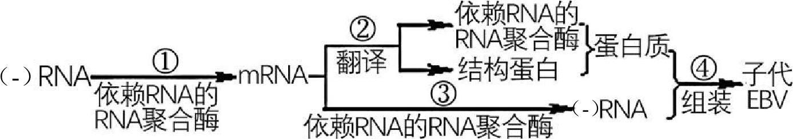
(1)请用文字+箭头的形式写出上述增殖过程中遗传信息的流向：
。
(2)在②过程中，一条mRNA上相继结合多个核糖体的意义是：
。
(3)直接将EBV的（一）RNA注入人体细胞， （填“能”或“不能”）引起埃博拉出血热，请结合图示信息作出合理解释：
。
(4)埃博拉病毒(EBV)呈纤维状，EBV衣壳外有包膜，包膜上有5种蛋白棘突（VP系列蛋白和GP蛋白），其中GP蛋白最为关键，能被宿主细胞强烈识别。以GP蛋白作为疫苗比利用毒性减弱的埃博拉病毒作疫苗更安全的原因是：
。

